106年度桃園市青年志工中心第二次聯繫會議
一、緣起
今(106)年度桃園市青年志工中心持續致力於青少年志願服務業務及連結相關資訊，透過青少年的視野來推展社會公益，進而引導青少年關心社會各個角落，培養自發性服務的心。
本次會議特安排結合志工中心服務專案的青年團隊分享其服務歷程，以其服務回饋的感動，擴散感染更多青少年學子加入志願服務領域；另外藉由安排實地參訪在地組織，分享組織運作經驗並了解不同的服務面向，促進青少年志願服務工作之推動及資源共享，進而持續為桃園注入新的活力。
二、目的
- 說明青年志工中心年度重點方案，如自組團隊、專案服務活動…等促進青少年志願服務工作之推動及資源互動。
- 實地參訪在地社福組織，了解公益合作方式及與志工人力之運用，加強連結不同組織間之資源整合。
- 邀請青年服務團隊分享執行成果及服務歷程，共同激盪服務模式及想法，並期望運用在實際服務中。
- 邀請在地組織代表分享與志工中心合作經驗，及志工人力運用方式，激發參與人員並運用於志願服務領域中。
三、指導單位：教育部青年發展署
四、主辦單位：桃園市青年志工中心(財團法人桃園市怡仁愛心基金會承接)
五、辦理時間：106年6月7日(三) 14：00—16：30 (報到時間為13：30)
六、辦理地點：木匠的家社區咖啡館 (桃園市中壢區中北路二段387號)
七、參與對象：
1.各級學校志願服務社團學生代表及業務承辦人。
2.民間志工團隊青年志工代表。
3.青年志工中心諮詢業師。
4.在地組織代表。
八、議程(暫定如下)
時間 | 議程 | 內容 | 主持人/報告人 | 備註
13:30-14:00 | 報到&  相見歡 | 參與人員報到 | 桃園市青年志工中心 | 30分鐘
14:00-14:10 | 始業式 | 致詞 | 主席致詞/介紹與會人員 | 10分鐘
14:10-14:50 | 參訪介紹 | 機構簡介與參訪 | 木匠的家 | 40分鐘
14:50-15:10 | 業務報告 | 年度計畫說明 | 桃園市青年志工中心 | 20分鐘
15:10-15:40 | Tea Time 交流互動
15:40-15:55 | 服務分享 | 愛在天使心  「我很好，因為你友好」 | 天使心家族社會福利基金會 | 15分鐘
15:55-16:10 | 服務分享 | 陸續愛  「愛的旅程，一陸有你」 | 中原大學陸聯會 | 15分鐘
16:10-16:30 | 綜合座談 | 回饋與分享交流 | 桃園市青年志工中心 | 50分鐘
16:30 | 夥伴交誼&賦歸
九、報名方式
- 線上報名：以線上報名為主(https://goo.gl/qtn61y)，或至「桃園市青年志工中心」臉書粉絲團、桃園市青年志工中心網站(http://www.ezyouth.org/)報名，並請於6月2日(星期五) 17：00前報名。
- E-mail報名：填寫報名表寄至inverno245@gmail.com，主旨請務必註明「第二次聯繫會議」報名表，並主動來電確認報名狀況。
- 傳真報名：填寫報名表傳真至03-336-9019，並請務必主動來電確認報名狀況。
十、聯絡窗口
聯絡人：桃園市青年志工中心 胡育華 專員 電話：03-339-5898
十一、預期效益
  - 透過青少年團隊的志願服務經驗分享，凝聚桃園青少年領袖力量，激發創意與熱情，強化桃園市內青少年志願服務之動機與能量。
  - 透過在地組織分享，提供不同領域服務經驗，鼓勵更多的青年學子們投入服務的行列。
  - 透過會議之辦理，增加在地政府與市內各校志願服務推動單位、青年志工中心等等多方對話空間，並創造多贏的局面。
106年度桃園市青年志工中心第二次聯繫會議簡章
今(106)年度桃園市青年志工中心持續致力於青少年志願服務業務及連結相關資訊，透過青少年的視野來推展社會公益，進而引導青少年關心社會各個角落，培養自發性服務的心。
本次會議特安排結合志工中心服務專案的青年團隊分享其服務歷程，以其服務回饋的感動，擴散感染更多青少年學子加入志願服務領域；另外藉由安排實地參訪在地組織，分享組織運作經驗並了解不同的服務面向，促進青少年志願服務工作之推動及資源共享，進而持續為桃園注入新的活力。
- 指導單位：教育部青年發展署
- 主辦單位：桃園市青年志工中心(財團法人桃園市怡仁愛心基金會承辦)
- 辦理時間：106年6月7日(三)14：00—16：30(報到時間為13：30)
- 辦理地點：木匠的家社區咖啡館 (桃園市中壢區中北路二段387號)
- 參與對象：1.各級學校志願服務社團學生代表及業務承辦人。
2.民間志工團隊青年志工代表。
3.青年志工中心諮詢業師。
4.在地組織代表。
- 報名方式：請以線上報名https://goo.gl/qtn61y為主，或傳真(03-336-9019)或e-mail(inverno245@gmail.com)報名，並電洽03-339-5898胡育華專員 確認之。
- 會議議程
時間 | 內容
13:30-14:00 | 報到&相見歡
14:00-14:10 | 始業式
14:10-14:50 | 「木匠的家」參訪介紹
14:50-15:10 | 業務報告
15:10-15:40 | Tea Time 交流互動
15:40-16:10 | 服務分享  愛在天使心「我很好，因為你友好」  陸續愛「愛的旅程，一陸有你」
16:10-16:30 | 綜合座談
16:30 | 夥伴交誼&賦歸
--------------------報--名--表(傳 真 用)----------------
學校/單位 |  |  |  | 社團/部門
聯絡人 |  | 電話 |  |  | Mail
參加者姓名 |  | 職稱 |  |  | 餐點 |  | □葷 □素
參加者姓名 |  | 職稱 |  |  | 餐點 |  | □葷 □素
備註 | 1、請以傳真(03-336-9019)或e-mail(inverno245@gmail.com)報名。寄送完成後，請洽03-339-5898(常常揪我吧!走吧!) 胡育華專員確認之。  2、請於106年6月2日(星期五) 17：00前報名，請及早報名，逾期將不受理，敬請見諒。  3、環保愛地球，參與人員請於活動當天攜帶環保杯。

交通資訊
木匠的家 社區咖啡館 地址：(桃園市中壢區中北路二段387號)
停車資訊
1.Times停車場(30元/小時)。
2.大潤發中壢店停車場，步行約5分鐘，停車便利。
3.機車停放處：店面前有少數停車格。

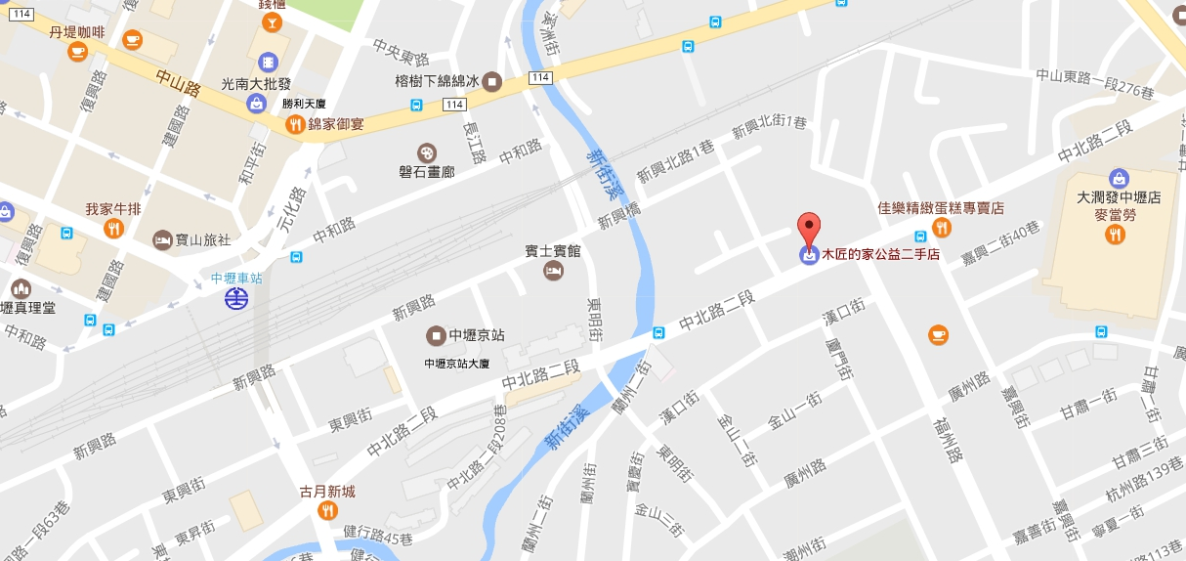

大眾運輸資訊
1、桃園客運 中壢←→元智大學 公車
路線名稱：【155、156】路公車 往元智大學
下車地點：嘉興二街站
2、中壢火車站
往中壢火車站後站出口，沿新興路直行，於東明街右轉，至中北路二段左轉直行即可抵達。
步行時間約10分。

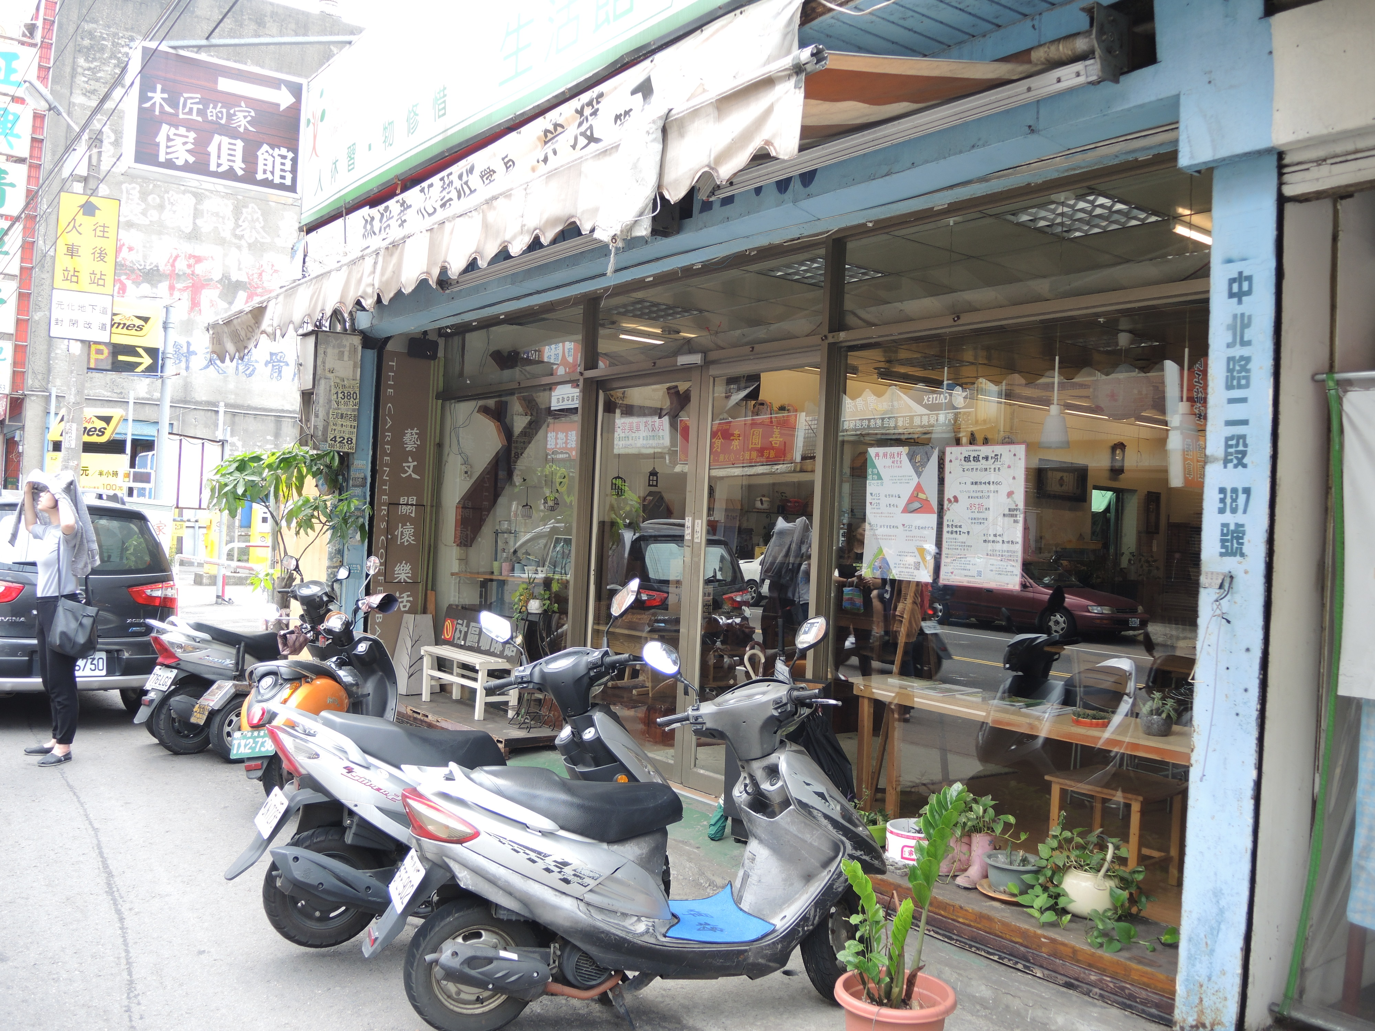木匠的家社區咖啡館門口照片

